Министерство связи и массовых коммуникаций Российской Федерации (Минкомсвязь РФ)  
Федеральное государственное образовательное бюджетное учреждение высшего профессионального образования  
"Сибирский государственный университет телекоммуникаций и информатики" (ФГОБУ ВПО "СибГУТИ")

*Кафедра вычислительных систем*

Лабораторная работа № 4

по теме

"*Исследование триггеров*"

**Выполнил:** студент группы *ИП-513*

*Санин И.В.*

**Проверил:** ассистент кафедры ВС

*Андреев С.В*.

Новосибирск  
2017

**Цель работы:**

Целью работы является экспериментальное исследование работы различных типов триггеров.

**Ход выполнения лабораторной работы**

**1. Задания к работе**

**3.1** Исследовать асинхронный RS- триггер

*Сконфигурировать ПЛИС в соответствии с рисунком 3.1.*

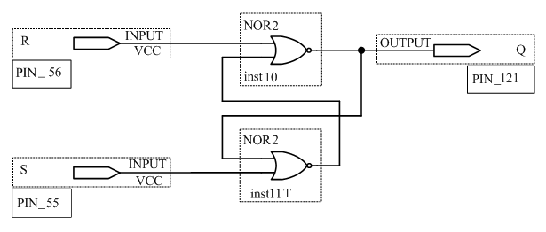

Рисунок 3.1 - RS-триггер на основе логических элементов "ИЛИ-НЕ"

*Устанавливая с помощью переключателей S7 и S8 различные комбинации логических уровней и наблюдая за светодиодом LED8 заполнить таблицу 3.1*

Таблица 3.1 - Таблица переходов для асинхронного RS триггера на элементах "ИЛИ-НЕ"

|  |  |  |  |
| --- | --- | --- | --- |
| **R** | **S** | **Q(t)** | **Q(t+1)** |
| 0 | 0 | 0 | 0 |
| 0 | 0 | 1 | 1 |
| 0 | 1 | 0 | 1 |
| 0 | 1 | 1 | 1 |
| 1 | 0 | 0 | 0 |
| 1 | 0 | 1 | 0 |

**3.2** Исследовать синхронный RS триггер

*Сконфигурировать ПЛИС в соответствии с рисунком 3.2.*

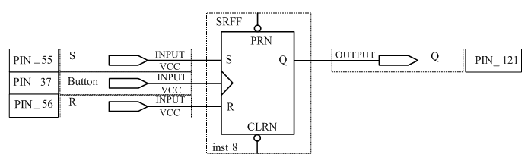

*Устанавливая с помощью переключателей S7 и S8 различные комбинации логических уровней и затем нажимая на кнопку Button, заполнить таблицу переходов 3.2.*

Таблица 3.2 - Таблица переходов для синхронного RS триггера

|  |  |  |  |  |
| --- | --- | --- | --- | --- |
| **R** | **S** | **C** | **Q(t)** | **Q(t+1)** |
| 0 | 0 | 1 | 0 | 0 |
| 0 | 0 | 1 | 1 | 1 |
| 0 | 1 | 1 | 0 | 1 |
| 0 | 1 | 1 | 1 | 1 |
| 1 | 0 | 1 | 0 | 0 |
| 1 | 0 | 1 | 1 | 0 |
| 0 | 0 | 0 | 0 | 0 |
| 0 | 0 | 0 | 1 | 1 |
| 0 | 1 | 0 | 0 | 0 |
| 0 | 1 | 0 | 1 | 1 |
| 1 | 0 | 0 | 0 | 0 |
| 1 | 0 | 0 | 1 | 1 |

**3.3** Исследовать D-триггер

*Сконфигурировать ПЛИС в соответствии с рисунком 3.3.*

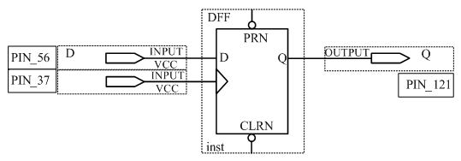

Рисунок 3.3 - Схема D-триггера

*Устанавливая с помощью переключателя S8 различные логические уровни на выходе D и затем нажимая на кнопку Button, заполнить таблицу переходов 3.3.*

Таблица 3.3 - Таблица переходов для синхронного D триггера

|  |  |  |  |
| --- | --- | --- | --- |
| **D** | **C** | **Q(t)** | **Q(t+1)** |
| * | 0 | 0 | 0 |
| * | 0 | 1 | 1 |
| 0 | 1 | * | 0 |
| 1 | 1 | * | 1 |

**3.4** Исследовать синхронный T-триггер

*Сконфигурировать ПЛИС в соответствии с рисунком 3.4.*

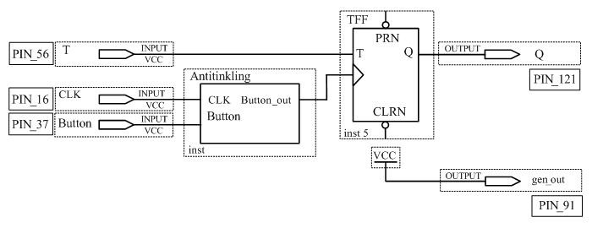

Рисунок 3.4 - Схема счётного Т-триггера

*Устанавливая с помощью переключателя S8 различные логические уровни на выходе D и затем, нажимая на кнопку Button, заполнить таблицу переходов 3.4.*

Таблица 3.4 - Таблица переходов для синхронного D триггера

|  |  |  |  |
| --- | --- | --- | --- |
| **T** | **C** | **Q(t)** | **Q(t+1)** |
| 1 | 1 | 0 | 1 |
| 1 | 1 | 1 | 0 |
| 0 | 1 | 0 | 0 |
| 0 | 1 | 1 | 1 |

**3.5** Исследование синхронного JK триггера

*Сконфигурировать ПЛИС в соответствии с рисунком 3.5.*

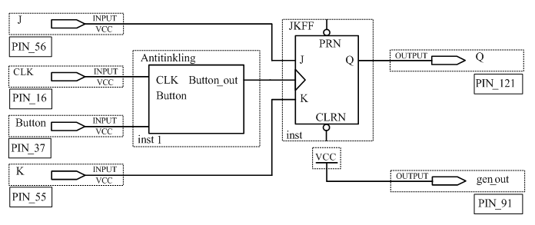

Таблица 3.5 - Таблица переходов для JK триггера

|  |  |  |  |  |
| --- | --- | --- | --- | --- |
| **J** | **K** | **C** | **Q(t)** | **Q(t+1)** |
| 0 | 0 | 1 | 0 | 0 |
| 0 | 0 | 1 | 1 | 1 |
| 0 | 1 | 1 | 0 | 0 |
| 0 | 1 | 1 | 1 | 0 |
| 1 | 0 | 1 | 0 | 1 |
| 1 | 0 | 1 | 1 | 1 |
| 1 | 1 | 1 | 0 | 1 |
| 1 | 1 | 1 | 1 | 0 |

**Контрольные вопросы:**

1. Чем определяется быстродействие триггера?
2. Начертить схему RS-триггера на логических элементах "ИЛИ-НЕ" и пояснить принцип его работы.
3. Почему JK-триггер называется универсальным?
4. Пояснить по таблице переходов работу D-триггера.
5. Какой характерной особенностью обладает периодическая последовательность импульсов на входе T-триггера?
6. Способы описания последовательных цифровых устройств.
7. Каким преимуществом обладает двухступенчатый триггер?

**Вывод:**

В ходе выполнения работы, с помощью учебного лабораторного стенда LESO2 мы изучили принципы работы таких типов триггеров, как: асинхронный RS-триггер, синхронный RS-триггер, D-триггер, синхронный T-триггер, синхронный JK-триггер.